常州市雕庄中心小学

校本课程操作手册

课程名称：Happy reading

任教教师: 薛珂

二0二五年二月

雕庄中心小学校本课程规章制度

一、活动前
1．教师提前3分钟到达上课地点，队员准时、坚持参加每次活动。
2．教师做好每次活动的考勤，请假的队员要及时与该生的班主任联系，搞清去向。
3．教师做好课前准备，学生带好所需的学习用品。

二、活动时
1.队员要遵守纪律，按时、认真完成学习任务。
2.队员之间要团结合作、互帮互助、友好相处。

三、活动后
1．要做好教室的清洁打扫。请各校本课程再结合各自的特点，师生共同补充制定具有个性化的制度，其中校本课程岗位设置、优秀社员评选标准不可少。
2.制度定好后，请上传至校园网“学生成长——校本课程工作”栏目

常州市雕庄中心小学校本课程开发纲要
开发的课程名称 | Happy reading | 教师姓名 | 薛珂
实施对象 | 六（4）班学生 | 班级规模 | 43人
展示形式 | 视频展示  作品展示  现场展示  其他形式：
课程目标 | 通过社团活动，使学生进一步体验英语阅读的乐趣，进一步激发学生学习英语的兴趣，培养良好的阅读习惯，拓展学的语言知识，发展学生的个性，促进学生的全面发展，展示学生的英语才华。通过课内与课外相结合、课本与课外读物相结合的方式，使学生能更好地理解课本知识，提高解决实际的能力。
课程内容  及实施 | - 了解绘本故事，体会绘本的乐趣。  - 学习新词汇、新句型，拓展知识。  - 尝试表演绘本内容。
课程评价 | 教师综合学生的表现给予奖励，也可分为一二三等奖，一二三等奖可以获得物质奖励。
请同时将电子稿上传至“学生成长——校本课程工作”栏目

授 课 计 划
序号 | 周次 | 授课内容安排
1 | 二 | The Very Hungry Caterpillar
2 | 三 | Brown bear, brown bear, what do you see?
3 | 四 | Dinosaurs
4 | 六 | 英语歌曲大联欢
5 | 七 | I have a robot
6 | 八 | A Frog
7 | 九 | A Red Coat
8 | 十 | Little Red Hen
9 | 十一 | Ant and the Baby
10 | 十二 | Joseph had a little overcoat
11 | 十三 | KNOCK! KNOCK! Open the door
12 | 十四 | 绘本阅读汇报会
13 | 十五 | 《Go Away Floppy》课本剧表演
14 | 十六 | 短剧表演The Fox and the Crow
15 | 十七 | 英语诗歌《Dreams 》
16 | 十八 | 英语谚语学习
17 | 十九 | 社团活动总结
- 注重过程性材料的积累，如活动照片、学生作品等；
- 做好新闻宣传工作，通过校园网、公众号积极报道课程实施过程。

学生出勤情况统计
序号 | 姓名 | 1 | 2 | 3 | 4 | 5 | 6 | 7 | 8 | 9 | 10 | 11 | 12 | 13 | 14 | 15 | 16 | 17 | 18 | 19 | 20
1 | 张晋鑫 | √ | √ | √ | √ | √ | √ | √ | √ | √ | √ | √ | √ | √ | √ | √ | √ | √
2 | 刘璟茹 | √ | √ | √ | √ | √ | √ | √ | √ | √ | √ | √ | √ | √ | √ | √ | √ | √
3 | 朱雨彤 | √ | √ | √ | √ | √ | √ | √ | √ | √ | √ | √ | √ | √ | √ | √ | √ | √
4 | 林安琪 | √ | √ | √ | √ | √ | √ | √ | √ | √ | √ | √ | √ | √ | √ | √ | √ | √
5 | 宗一涵 | √ | √ | √ | √ | √ | √ | √ | √ | √ | √ | √ | √ | √ | √ | √ | √ | √
6 | 鲍馨蕾 | √ | √ | √ | √ | √ | √ | √ | √ | √ | √ | √ | √ | √ | √ | √ | √ | √
7 | 周柏蕾 | × | × | × | × | × | × | × | × | × | × | × | × | × | × | × | × | ×
8 | 苏子怡 | √ | √ | √ | √ | √ | √ | √ | √ | √ | √ | √ | √ | √ | √ | √ | √ | √
9 | 李子瑜 | √ | √ | √ | √ | √ | √ | √ | √ | √ | √ | √ | √ | √ | √ | √ | √ | √
10 | 刘可欣 | √ | √ | √ | √ | √ | √ | √ | √ | √ | √ | √ | √ | √ | √ | √ | √ | √
11 | 林奕兮 | √ | √ | √ | √ | √ | √ | √ | √ | √ | √ | √ | √ | √ | √ | √ | √ | √
12 | 高鑫 | √ | √ | √ | √ | √ | √ | √ | √ | √ | √ | √ | √ | √ | √ | √ | √ | √
13 | 林千惠 | √ | √ | √ | √ | √ | √ | √ | √ | √ | √ | √ | √ | √ | √ | √ | √ | √
14 | 张雅萱 | √ | √ | √ | √ | √ | √ | √ | √ | √ | √ | √ | √ | √ | √ | √ | √ | √
15 | 唐雨芯 | √ | √ | √ | √ | √ | √ | √ | √ | √ | √ | √ | √ | √ | √ | √ | √ | √
16 | 徐诺 | √ | √ | √ | √ | √ | √ | √ | √ | √ | √ | √ | √ | √ | √ | √ | √ | √
17 | 张俊驰 | √ | √ | √ | √ | √ | √ | √ | √ | √ | √ | √ | √ | √ | √ | √ | √ | √
18 | 王子豪 | √ | √ | √ | √ | √ | √ | √ | √ | √ | √ | √ | √ | √ | √ | √ | √ | √
19 | 王忆博 | √ | √ | √ | √ | √ | √ | √ | √ | √ | √ | √ | √ | √ | √ | √ | √ | √
20 | 何正豪 | × | × | × | × | × | × | × | × | × | × | × | × | × | × | × | × | ×
21 | 顾铭阳 | √ | √ | √ | √ | √ | √ | √ | √ | √ | √ | √ | √ | √ | √ | √ | √ | √
22 | 吕锦程 | √ | √ | √ | √ | √ | √ | √ | √ | √ | √ | √ | √ | √ | √ | √ | √ | √
23 | 王子昂 | √ | √ | √ | √ | √ | √ | √ | √ | √ | √ | √ | √ | √ | √ | √ | √ | √
24 | 卢浩铭 | √ | √ | √ | √ | √ | √ | √ | √ | √ | √ | √ | √ | √ | √ | √ | √ | √
25 | 魏宇童 | √ | √ | √ | √ | √ | √ | √ | √ | √ | √ | √ | √ | √ | √ | √ | √ | √
26 | 郑国浩 | √ | √ | √ | √ | √ | √ | √ | √ | √ | √ | √ | √ | √ | √ | √ | √ | √
27 | 杨嘉琪 | √ | √ | √ | √ | √ | √ | √ | √ | √ | √ | √ | √ | √ | √ | √ | √ | √
28 | 马晨旭 | √ | √ | √ | √ | √ | √ | √ | √ | √ | √ | √ | √ | √ | √ | √ | √ | √
29 | 王乾龙 | √ | √ | √ | √ | √ | √ | √ | √ | √ | √ | √ | √ | √ | √ | √ | √ | √
30 | 徐明辉 | √ | √ | √ | √ | √ | √ | √ | √ | √ | √ | √ | √ | √ | √ | √ | √ | √
31 | 何俊昊 | √ | √ | √ | √ | √ | √ | √ | √ | √ | √ | √ | √ | √ | √ | √ | √ | √
32 | 王诺 | √ | √ | √ | √ | √ | √ | √ | √ | √ | √ | √ | √ | √ | √ | √ | √ | √
33 | 贾玉哲 | √ | √ | √ | √ | √ | √ | √ | √ | √ | √ | √ | √ | √ | √ | √ | √ | √
34 | 潘承承 | √ | √ | √ | √ | √ | √ | √ | √ | √ | √ | √ | √ | √ | √ | √ | √ | √
35 | 赵子鑫 | √ | √ | √ | √ | √ | √ | √ | √ | √ | √ | √ | √ | √ | √ | √ | √ | √
36 | 杨新宇 | √ | √ | √ | √ | √ | √ | √ | √ | √ | √ | √ | √ | √ | √ | √ | √ | √
37 | 傅子涵 | √ | √ | √ | √ | √ | √ | √ | √ | √ | √ | √ | √ | √ | √ | √ | √ | √
38 | 范锐泽 | √ | √ | √ | √ | √ | √ | √ | √ | √ | √ | √ | √ | √ | √ | √ | √ | √
39 | 张佳乐 | √ | √ | √ | √ | √ | √ | √ | √ | √ | √ | √ | √ | √ | √ | √ | √ | √
40 | 魏明杰 | √ | √ | √ | √ | √ | √ | √ | √ | √ | √ | √ | √ | √ | √ | √ | √ | √
41 | 庆浩宇 | √ | √ | √ | √ | √ | √ | √ | √ | √ | √ | √ | √ | √ | √ | √ | √ | √
42 | 徐梓桉 | √ | √ | √ | √ | √ | √ | √ | √ | √ | √ | √ | √ | √ | √ | √ | √ | √
43 | 王昊宇 | √ | √ | √ | √ | √ | √ | √ | √ | √ | √ | √ | √ | √ | √ | √ | √ | √
注：出勤打√，缺勤打×，迟到打 ，旷课打○。

教学设计
序号 | 1 | 时间 | 2.17 | 周次 | 2 | 课题 | The Very Hungry Caterpillar
教  学  设  计 | 1、Greeting: What day is today? What date is today?  2、Sing a song: Seven days a week.  3、故事导入  4、讲解绘本  5、From Tuesday to Friday, how much foods did the caterpillar eat? Let’s read.  6、He built a small house, called a cocoon, around himself. He stayed inside for more than two weeks. Then he nibbled a hole in the cocoon, pushed his way out.  7、欣赏绘本。  8、Summary  9、Homework
教  学  效  果 | 用真实照片, 让学生们体会从毛毛虫变成蛹及蝴蝶的生命历程。学生通过绘本学习，对英文绘本很感兴趣。
序号 | 2 | 时间 | 2.24 | 周次 | 3 | 课题 | 绘本《Brown bear, brown bear, what do you see?》学习
教  学  设  计 | - Warming up 《The colour train song》  - Free talk  - Brainstorm：Can you say the words of colours?  - Lead-in:  T: What do you see?  S: I see a brown bear.  Today we’re going to read a book about Brown Bear.  《Brown Bear, Brown Bear, What Do You See?》  - While-reading  6、Post-reading  Work in pairs and read the story  Read in roles.Read together  Let’s act  7、Homework  Find your partner and say the words.  Colour the pictures and make a copy of your own.  Have more fun with the book！
教  学  效  果 | 学生渴望下次还会有精彩的绘本课。

序号 | 3 | 时间 | 3.3 | 周次 | 4 | 课题 | 英文绘本《Dinosaurs》学习
教  学  设  计 | 1、教学引入  师：今天我们将要上一堂有趣的课，叫英文绘本。英文也就是说，在课堂中，我  会使用一定的英语，算半堂英语课，请大家做好准备。那绘本则等于讲故事。大  家之前上过吗？现在，刚才已经把大家分成两组了对吧，那之后谁回答一个问题，  那组就会加一分，哪对分多，哪对就有奖励哟。  2、教学展示  师：恐龙除了大和小的特征，还有哪些呢？大家来看些图片„„因为是全英文，  大家可能没全懂，但有学生，看出恐龙的几个特征了吗？  3、教学练习  师：Great!大家刚才表现的很棒。接下来我们玩个游戏吧。（配音乐） 刚才我们学习了neck, tail, horn, roar, big ,small。我做一个动作大家说英文，然后也会请同学上来做示范。或者我说单词，学生做动作。（已出局的小朋友帮忙协助老师找出做错的东西。）最后留下的三位同学有独特的奖品哦。 最后，我叫大家做个有意思的东西。叫“我的恐龙小书”  4、教学拓展  最后，我叫大家做个有意思的东西。叫“我的恐龙小书”。
教  学  效  果 | 同学们很喜欢故事里的小恐龙
序号 | 4 | 时间 | 3.10 | 周次 | 5 | 课题 | 英语歌曲大联欢
教  学  设  计 | 1、问好。  2、总结这段时间学生对绘本学习的收获。  3、同学们接龙演唱英文歌曲。  4、学生互评。  5、老师评奖。  6、对演唱歌曲好的同学，进行鼓励。
教  学  效  果 | 通过这次活动，大家感受到了英语学习的乐趣，提高了学习英语的兴趣，提高了学生的综合文化素养。

序号 | 5 | 时间 | 3.17 | 周次 | 6 | 课题 | 英文绘本《I have a robot》学习
教  学  设  计 | 1、Greetings.  2、通过拼图游戏引出robot一词。  3、Free talk.  4、整体阅读。  5、解决生词。  6、分段精读。  7、大声朗读绘本。  8、复读绘本内容。  9、根据绘本内容，写心得体会。  10、 Summary and homework.
教  学  效  果 | 通过绘本，学生明白了，机器人虽然能够做很多事情，但他们没有感情，人类才是最聪明的，有感情的生物。
序号 | 6 | 时间 | 3.24 | 周次 | 7 | 课题 | 英语绘本《A Frog》
教  学  设  计 | 1、热身运动。  2、Sing and act.  3、 Present the topic.  4、Review.  5、课件导入，听故事。  6、听故事，做判断题。教师引导学生看屏幕，并举例引导学生理解题目。  7、跟读绘本内容。  8、做游戏，操练句子。  9、引导学生想象回答故事，结尾学生可以用中文表述。  10、小组评价。
教  学  效  果 | 可爱的小青蛙，同学们都非常喜欢。通过本节课，学生对方位介词理解得更加深刻了。

序号 | 7 | 时间 | 3.31 | 周次 | 8 | 课题 | 英语绘本《A Red Coat》
教  学  设  计 | 1、Warming up.  2、 Sing a song.  3、 Free talk.引导参与老师一样的衣服的孩子，举手唱I’m wearing... today.  4、 Magic eyes.出示beautiful clothes，教授新单词scarf.  5、教授颜色类单词。  6、播放录音,欣赏故事内容。  7、学生带着问题朗读绘本。  8、表演绘本内容。  9、复述绘本内容。  10、总结本节课。  11、家庭作业。
教  学  效  果 | 本节课学生能较流利地朗读故事，并能够了解故事的大意。能够自然的流利的表达出故事。学会了物品再利用。
序号 | 8 | 时间 | 4.7 | 周次 | 9 | 课题 | 英语绘本《Little Red Hen》
教  学  设  计 | 1、Sing the song 《 Ali BaBa’s Farm》  2、Free talk and teach the new words: little red hen  3、Students listen , guess and mimic.  4、Enjoy some pictures.  T: What are they doing?  Picture. 1 T: What are the pig and goat doing?  Picture.2 T: What is the little Red Hen doing?  5、 Watch and think. What did the little red hen decide to do?  6、 Watch the cartoon.  7、 Answer the question and learn the phrase : plant the wheat  8、 Summary &Homework
教  学  效  果 | 学生通过本课的学习充分发挥了想象力，做到了能看情景创编情景对话。

序号 | 9 | 时间 | 4.14 | 周次 | 10 | 课题 | 英语绘本《Ant and the Baby》学习
教  学  设  计 | 1、Sing a song “Phonics song ”  2、 Focus phonics  3、Review the sound of the letter “a”  4、 Before reading  5、Cover reading  Question1: What’s the name of the book?  Question2: Who ’s the writer of the book?  6 、While reading  1) Ss try to read loudly by themselves and get the main idea of the story.  (强调指着读、大胆拼，教师巡视，给予帮助。)  2) Choose and say  3) Read picture by picture  4) Read after the tape.  5) Read together (强调指读)  7、 After reading  8、Summary &Homework
教  学  效  果 | 学生能在绘本阅读中发展自然拼读的能力（指着读，大胆拼）。
序号 | 10 | 时间 | 4.21 | 周次 | 11 | 课题 | 英语绘本《Joseph had a little overcoat》学习
教  学  设  计 | 1、 Before-reading (3 minutes)  2、30-second game (family members, place, clothes)  T: Let’s have a brainstorm. Brainstorm round a word in a pairs in 30 seconds. Ready? old and worn  T: Yes, it was old and worn. Teach: worn （or, worn,） (让学生用英文解释worn)  T: Yes, it was too old to sew.  3、 T: His overcoat is old and worn, if you are Joseph, what will you do?  4、Show the cover of the book. (3 minutes)  5、Read page 1-4 (3 minutes)(学生通过听阅读绘本) 课件逐一出示1-4页的绘本并配有录音  6、Talk about the new words. (6 minutes)  7、 Consolidation (12 minutes)  Read the picture book aloud. (5 minutes)  8、Homework（1 minutes）  完成读书推荐卡（书名作者简介喜欢的句子）
教  学  效  果 | 学生能用自己的话说说这个故事并说说这个故事的含义。
序号 | 11 | 时间 | 4.28 | 周次 | 13 | 课题 | 英语绘本《KNOCK! KNOCK! Open the door》学习
教  学  设  计 | 1、提问What do you usually do at home?  2、玩猜谜游戏。展示Jack一人坐在沙发上看书的图片，遮住部分，让学生猜猜是谁？在干什么？。  3、教师播放敲门声，让学生带着疑惑猜一猜谁在敲门。  4、教授单词spotty、funny，并练习句型I’m waiting for someone... but it’s not you.  5、用同样的方法教授单词cute、smelly、noise同时练习核心句型。  6、文本挖空处理，让学生们发挥想象，小组讨论还有哪些动物会来敲门，他们又分别有什么特点。  7、展示故事最后结尾，揭晓谜底，对学生进行情感教育，感恩父母。  8、教师先提问：你今天学会了什么？请学生回答。  9、观看故事视频，回答问题：你有兄弟姐妹吗？你觉得ta怎么样？
教  学  效  果 | 通过自由聊天，猜谜游戏，活跃课堂气氛，激发学生的好奇心和学习兴趣，引导学生思考。
序号 | 12 | 时间 | 5.12 | 周次 | 14 | 课题 | 绘本阅读汇报会
教  学  设  计 | - 学生展示在学习英文绘本的情况。  - 教师对学生的学习情况进行总结。  - 表彰学习表现突出的学生。  4、鼓励学生继续学习英文绘本。
教  学  效  果 | 学生们非常兴奋地分享自己绘本内容，也对自己的学习情况进行了总结，对未来的学习情况进行了规划。
序号 | 13 | 时间 | 5.19 | 周次 | 15 | 课题 | 《Go Away Floppy》课本剧表演
教  学  设  计 | 1、课文学习《Go Away Floppy》  Floppy wanted to play.  “Go away,” said Kipper.  “Go away,” said Biff and Chip.  “Go away,” said Mum and Dad.  Floppy went away.  “Come back,” said everyone.  2、 道具准备  人物头饰、刷子、玩偶  3、学生表演  （1）进行表情、神态的训练，纠正语音、语调。  （2）分两组进行表演  （3）学生评委打分，并给与奖励。
教  学  效  果 | 在教学中我不断尝试着让学生排演一些课本剧以培养他们运用英语进行交际的能力,学生也在课本剧的表演中受益匪浅。英语课本剧为英语教学注入了新鲜的活力。
序号 | 14 | 时间 | 5.26 | 周次 | 16 | 课题 | 短剧表演The Fox and the Crow
教  学  设  计 | 1、Greetings。  2、Sing a song: Who’s Afraid of the Big Bad Wolf.  3、观看The Fox and the Crow的表演视频。  4、学生观看视频。  5、让学生说说这是一个什么故事。  6、出示The Fox and the Crow的句子，帮助学生理解。  7、再看视频，学生试着听清句子。  8、学生跟读几遍句子。  9、学生看视频跟读句子，注意模仿语音语调。  10、请几个学生进行角色扮演。  11、Homework. 熟读故事。
教  学  效  果 | 很多学生喜欢故事里的小狐狸，所有对小狐狸说的话读的很有感情。
序号 | 17 | 时间 | 6.9 | 周次 | 19 | 课题 | 社团活动总结
教  学  设  计 | 1、出示ppt，复习本学期所学习的所有绘本。  2、复习学习的诗歌、谚语、故事等。  3、学生自己对本学期的的学习情况进行自评。  4、学生对同学的表现进行互评。  5、教师进行评价。  6、团长进行总结，根据学生测试情况分出ABC等级。  7、对学生进行奖励。
教  学  效  果 | 社团让学生更加自信，更加上进，更加友善，更加乐观，这种感觉是精美的精神食粮。

雕庄中心小学 2025-2026 学年第 二 学期
Happy reading 校本课程成果展示（照片形式贴于下方）

教师： 薛珂
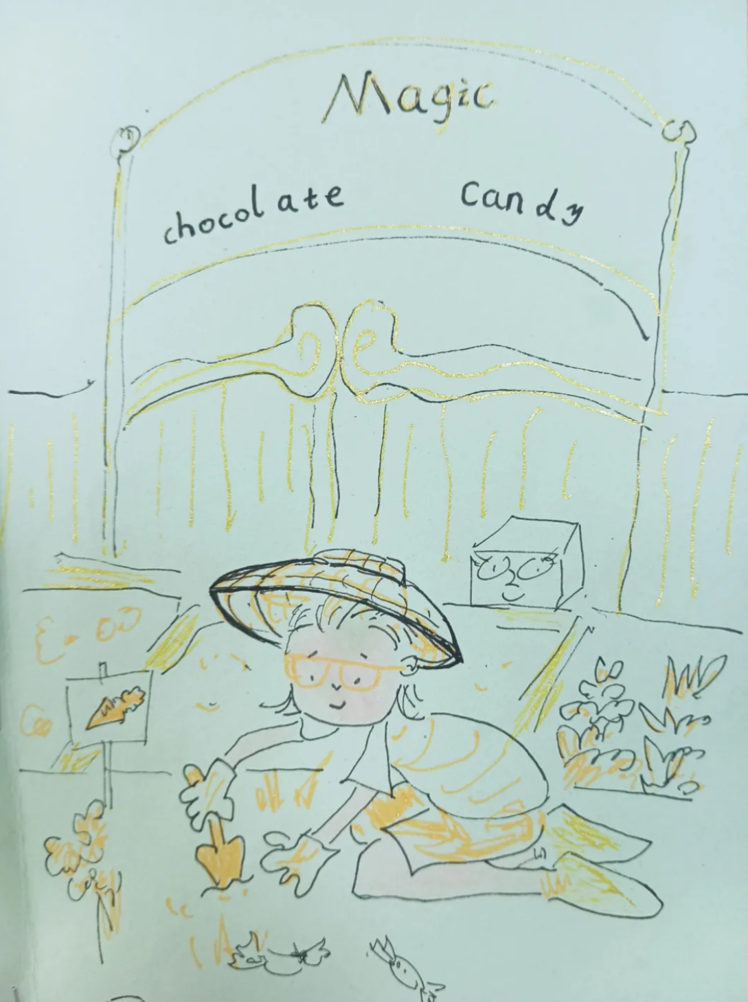

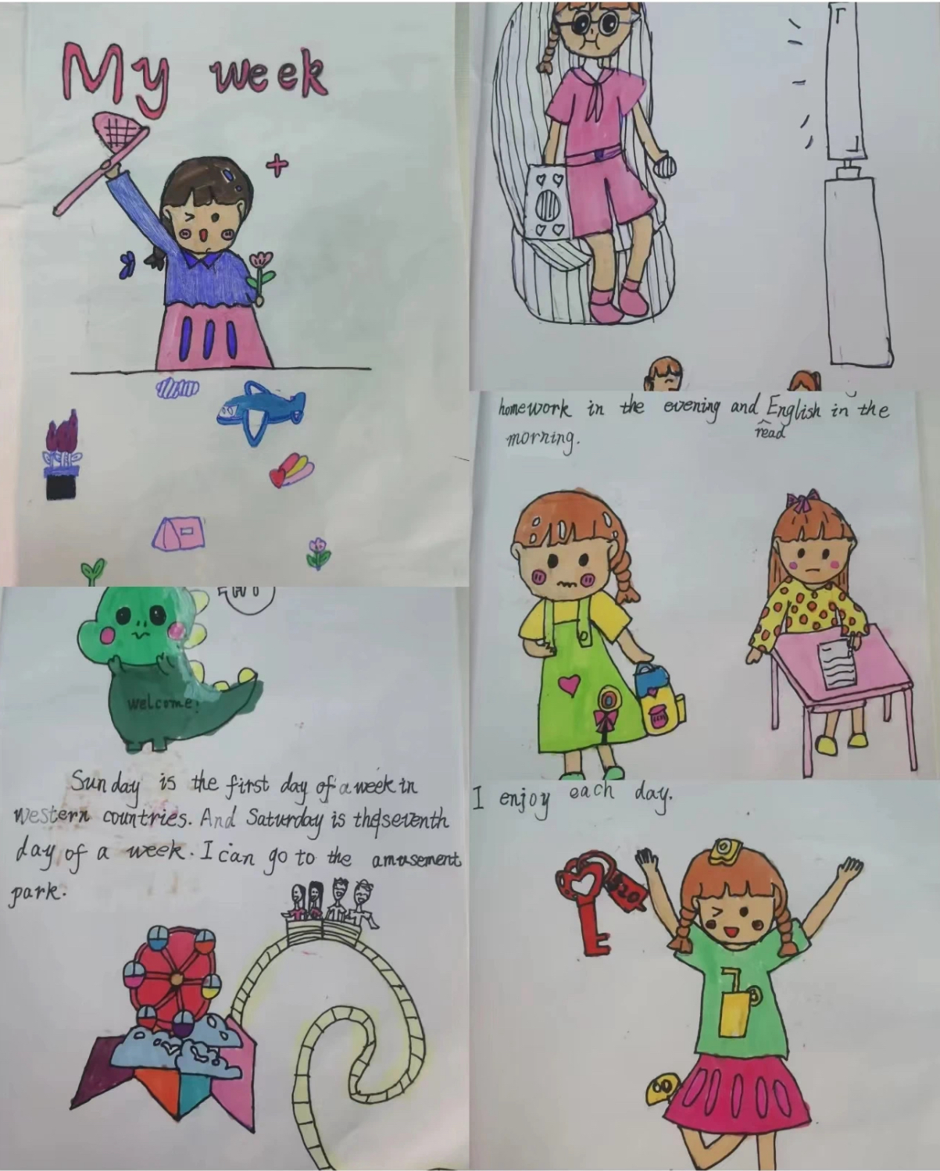
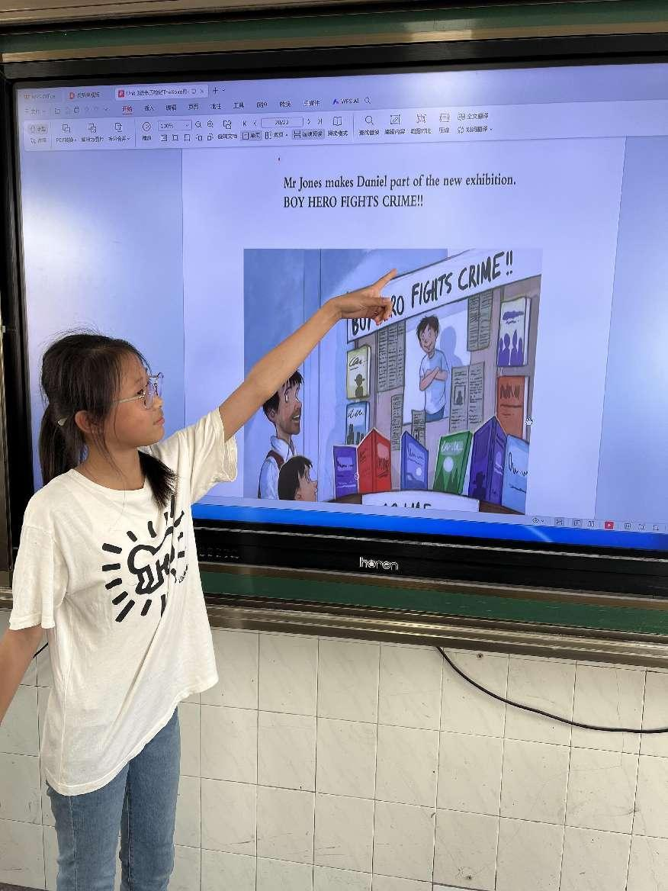
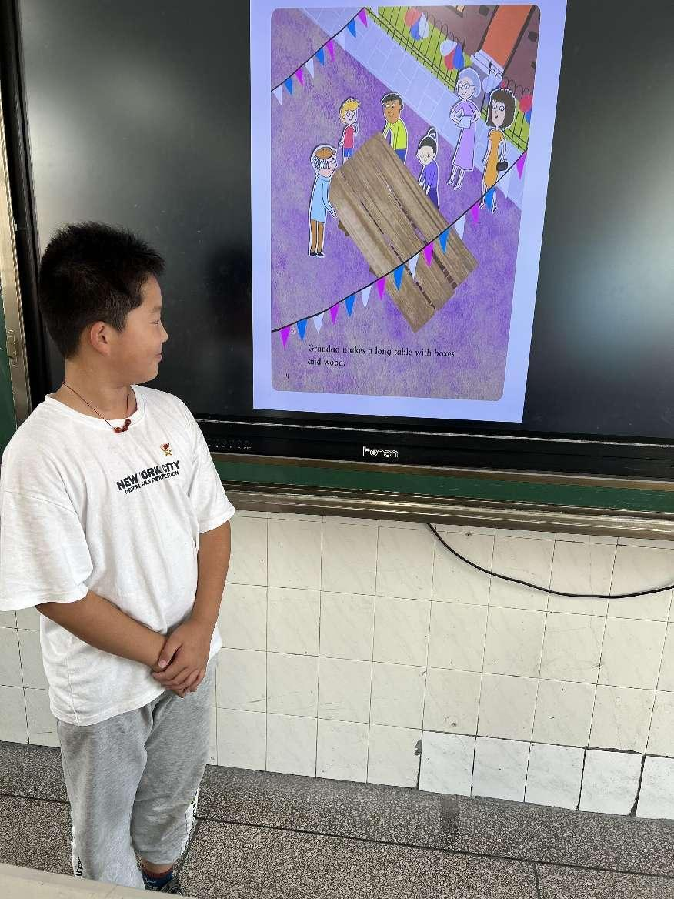

请同时将电子稿上传至“学生成长——校本课程工作”栏目

雕庄中心小学 2024-2025 学年第 二 学期
Happy reading 校本课程总结

教师： 薛珂
转眼间，一个学期的兴趣小组活动已接近尾声。在这学期的社团活动中，学生们表现得十分积极，能做到不迟到，不早退，不缺席。Happy reading是带领学生阅读英语绘本的社团，通过社团活动，使学生进一步体验英语阅读的乐趣，进一步激发学生学习英语的兴趣，培养良好的阅读习惯，拓展学的语言知识，发展学生的个性，促进学生的全面发展，展示学生的英语才华。
社团的一些同学还用英文歌表演舞台剧，受到了老师和学生的好评，之后学生用自己稚嫩但真实的语言表达了自己的所思所想，社团活动不仅丰富了学生的校园生活，开阔了学生们的视野，提高了学生们的英语阅读能力，还使学生学到了许多课本上学不到的知识，悟出了许多道理。
在英语作文社团里，学生们都交到了许多知心朋友，一起探讨问题，在声音记忆盒里收藏了许多欢声笑语，使学生感到十分充实。
英语绘本阅读社团就像一位辛勤的园丁，栽培出一朵朵姹紫嫣红的鲜花;她又像一个美丽而又温馨的大花园，许多小花小草都从泥士里钻出好奇的小脑袋，无忧无虑地嬉戏着、玩耍着，学生们在欣赏美文的同时享受美好的生活，并提高英语阅读能力。爱生活，爱写生活，这是英语绘本社团的宗旨。

请同时将电子稿上传至“学生成长——校本课程工作”栏目

优秀学员名单：合计 5 人

序号 | 班级 | 姓名 | 简 评
1 | 六4 | 苏子怡 | 上课听讲认真，写作语言优美。
2 | 六4 | 贾玉哲 | 作文创意十足，好文全班分享，上课发言积极
3 | 六4 | 刘可欣 | 上课听讲认真，完成任务高效
4 | 六4 | 林奕兮 | 积极配合工作，感染社员投入。
5 | 六4 | 林千惠 | 字母书写端正，英文句子丰富，漫画故事用心。
优秀校本课程学员人数不超过总人数的30%，期末由指导教师在优秀成员学生护照上评定盖章。
请同时将电子稿上传至“学生成长——校本课程工作”栏目。

